新增商品：

Step01

輸入商品名稱

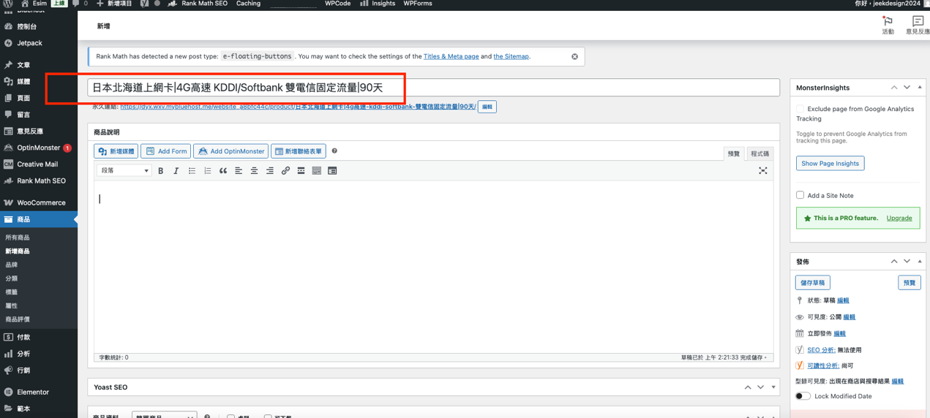

Step02

修改slug 為英文(可自定義名稱)

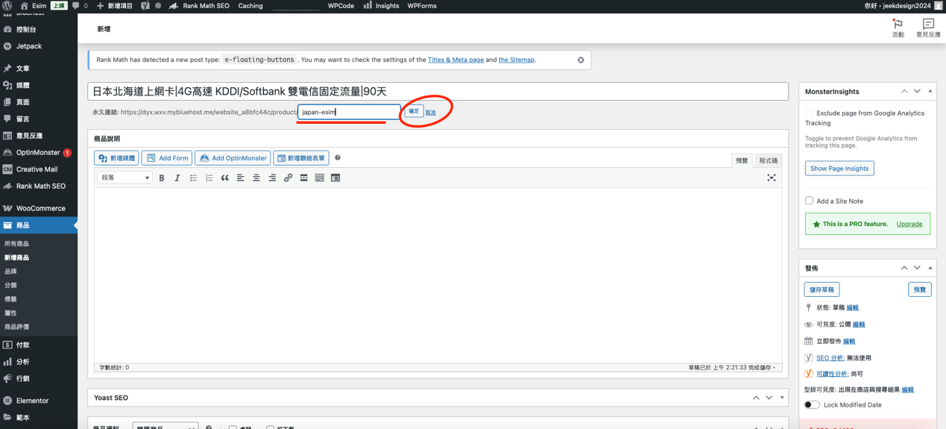

Step03

加入產品說明和 商品簡短說明

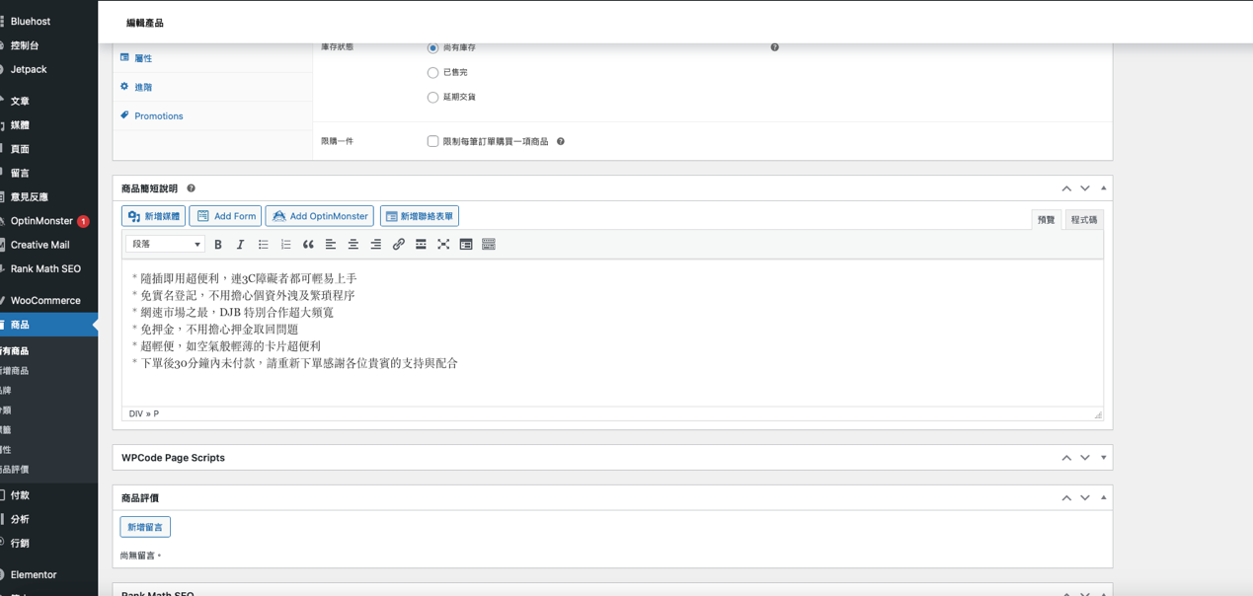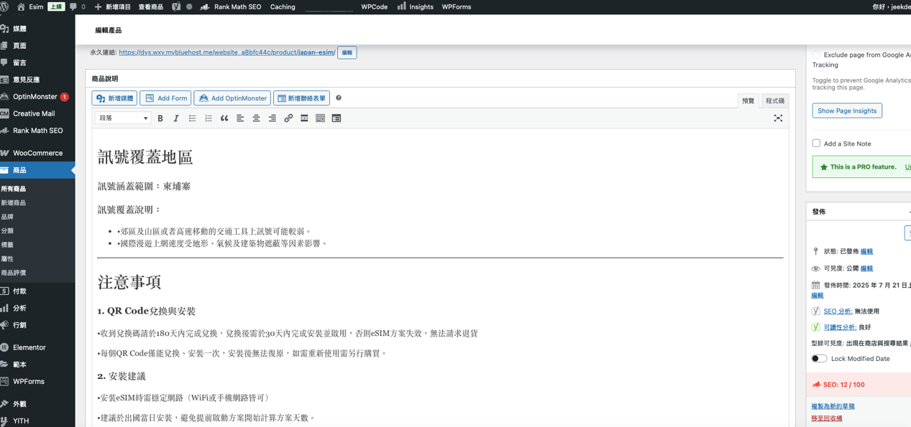

Step04

加上商品數量 價格 sku (sku一定要輸入不然沒辦法兌換qrcode 並且前端頁面會呈現500錯誤，意在防呆措施 )

Sku 查詢：<https://www.wmesim.com/sku-map/>

一張含有 螢幕擷取畫面, 軟體, 文字 的圖片

AI 產生的內容可能不正確。

Step05

新增商品主圖片和輪播圖片

一張含有 螢幕擷取畫面, 文字, 軟體 的圖片

AI 產生的內容可能不正確。

一張含有 螢幕擷取畫面, 軟體, 文字 的圖片

AI 產生的內容可能不正確。

一張含有 螢幕擷取畫面, 軟體, 文字, 網站 的圖片

AI 產生的內容可能不正確。

Step06 勾選商品分類

一張含有 螢幕擷取畫面, 文字, 軟體, 網頁 的圖片

AI 產生的內容可能不正確。

最後按下發布按鈕發布商品 大約經過10-20秒 重新刷新網頁 會顯示新增的商品

一張含有 螢幕擷取畫面, 文字, 網頁, 網站 的圖片

AI 產生的內容可能不正確。

新增商品分類： 名稱和ｓｌｕｇ都使用英文

一張含有 螢幕擷取畫面, 文字, 軟體 的圖片

AI 產生的內容可能不正確。

一張含有 螢幕擷取畫面, 文字, 軟體, 電腦圖示 的圖片

AI 產生的內容可能不正確。

按下新增分類後前端就會多出此分類

一張含有 螢幕擷取畫面, 文字, 網站, 網頁 的圖片

AI 產生的內容可能不正確。